Proyecto Integrador Profesional

Table of Contents
1. Introducción 3
2. Objetivo 3
3. Desarrollo 3
3.1 Hardware: 3
3.1.1 Componentes Utilizados 3
3.1.1.1 ESP8266 3
3.1.1.2 INA226 3
3.1.1.3 LM3464 3
3.1.1.4 BH1750 3
3.1.1.5 DHT11 3
3.1.2 Diseño de placa 3
3.1.3 Diseño de chasis 3
3.2 Firmaware: 3
3.2.1 Micropython 3
3.2.2 Lectura de Sensores 4
3.2.2.1 One Wire/sensor de temperatura y corriente DH11: 4
3.2.2.2 Sensor de luz BH1750: 4
3.2.2.3 Sensor de tension y corriente INA226 4
3.2.2.4 Control de los leds: 5
3.2.3 Promedio de muestras 5
3.2.4 MQTT 5
3.2.4.1 Fundamentos MQTT 5
3.2.4.2 Implementación 5
3.2.5 Webserver 6
3.3 Software 6
3.3.1 Thingsboard: 6
3.3.1.1 Devices: 6
3.3.1.2 Dashboards 6
3.3.1.3 API 6
3.3.2 Programa Propio? 6
3.4 Implementacion de Redes 6
4. Utilización 6
4.1 Configuracion inicial 6
4.2 ABM de dispositivos 7
4.3 Conusulta de valores 7
4.4 Configuración de alertas 7
5. Conclusiones 7
5.1 Resultados 7
5.2 Posibles mejoras 7

Introducción

Objetivo

Desarrollo

Hardware:

Componentes Utilizados

ESP8266
Microcontrolador con capacidad de conexion wifi etc
Memoria
clockspeed
io

INA226
Sensor de corriente por i2C, capaz de medir corriente y tension en la carga ETC.
Puede medir de 0 a 36v
reporta tension corriente y potencia
explicar modos, “Averaging modes” y Bus convertion time, implementarlos para mejorar lescturas, maximizando tiempos y cantidad de muestras para la aplicación (consultas cada 1 seg)

LM3464
Controlador de leds, regula la corriente que entrega a los LEDs por medio de un PWM.
(calculo de componentes)

BH1750
Sensor de luminosidad comunicado por i2C. Entrega el valor en lumenes. Pueden configurarseles varias escalas.

DHT11
Sensor de humedad y temperatura comunicado por 1-wire, tambien se puede utilizar el DHT22 que posee mas resolución.

Diseño de placa
Para el diseño de la placa se utlizo Kicad (que tanto explico aquí? Itearaciones?)

Diseño de chasis
Se utilizó fusion 360 par adiseñal el modelo 3d del chasis etc etc

Firmaware:

Micropython
para poder utilizar Micropython en la ESP8266 es necesario cargarle el firmware correspondiente en su memoria flash (insertar referencia de la pagina de Micropython).
La sintanxis que utiliza es muy similar a la de Python 3. Una vez cargado el firmware se puede conectar la placa por usb a una pc para acceder a la consola por medio del puerto serie. Al hacer esto se encuentra una consola muy similar a la de python 3.4 donde se pueden ejecutar comandos. Tambien posible cargar en la memoria flash archivos .py para ser ejecutados.
Para facilitar el desarrollo del proyecto se utilizo IDEup, implementado por Pablo Fonovich. Desde el IDE se puede utilizar la consola y cargar archivos al controlador.

Lectura de Sensores
los sensores que se utilizan en el sistema se comunican con la ESP8266 mediante varios protocolos.

One Wire/sensor de temperatura y corriente DH11
El sensor de temperatura y humedad utiliza este protocolo, tiene la gran ventaja de solo utilizar solo un pin para comunicarse, por lo tanto ocupar un solo IO del controlador. Posee una baja tasa de actualización, pero en este caso esto no es un problema, ya que la tasa de muestreo del dispositivo es mucho menor y se tratan de magnitudes de variación lenta. Micropython tiene entre sus librerias por defecto una para obtener los datos del DHT11, lpermitiendo obtener facilmente los valores de tempratura y humedad. Mediante pruebas se llego que, para obtener datos de forma consistente, es necesario muestrear en intervalos mayores a 1 segundo, cosa que es mas que suficiente para la aplicación que se necesita.

Sensor de luz BH1750
El micro controlador se comunica con el sensor de luz por medio del bus i2c, utilizando las direcciones 35 y 92. Se utilizara un sensor para monitoriar la luz emitida por los leds y otra para la luz exterior.
El sensor de luminosidad tiene la posibilidad de setear varios rangos diferentes para la madicion, entregando siempre en el registro del valor medido un numero entero entre X y X, del cual se puede calcular el valor en lumenes mediante la siguiente ecuacion XXX.
https://www.mouser.com/datasheet/2/348/bh1750fvi-e-186247.pdf
Se utilizó la librería de i2c de upython y se lo consulto directamente

Sensor de tension y corriente INA226
El micro controlador se comunica con el sensor de tensio y corriente por medio del bus i2c, utilizanod la direccion 64.
Para la lectura del sensor de corriente INA226 se utiliza una librería. Para las pruebas se utiliza un shunt de 0.1 ohms y se lo configura en consecuencia.
https://github.com/elschopi/TI_INA226_micropython
https://www.ti.com/lit/ds/symlink/ina226.pdf?ts=1629021886322&ref_url=https%253A%252F%252Fwww.ti.com%252Fproduct%252FINA226%253FkeyMatch%253DINA226%2526tisearch%253Dsearch-everything%2526usecase%253DGPN

Control de los leds:
el controlador de leds se encarga de administrarle una corriente constante a los leds. Dicha corriente se fija mediante el cálculo de las resistencias del source de los transistores, y depende de el ancho del pulso de su entrada pwm.
El mismo controlador tiene la posibilidad de compensar variaciones de temperatura para alargar la vida util de los leds.
Tambien tiene la posibilidad de variar en cierta medida el voltaje de la fuente de alimentacion para que la caida de tension en los transistores de control sea la minima, por lo tanto sea minima la perdida de nergia en ellas. Esto es posible siempre y cunado la fuente principal tenga la posibilidad de modificar su tension de salida por medio de un pequeño voltaje entregado por el contorlador de leds
https://www.ti.com/lit/ds/snvs652f/snvs652f.pdf?ts=1629065699297&ref_url=https%253A%252F%252Fwww.google.com%252F

Promedio de muestras
Como el dispositivo esta pensado para convivir con decenas de pares asociados la mismo servidor, se optó por mantener una taza de reporte de datos baja, del orden de los minutos. Sin embargo los sensores tienen la posibilidad de ser consultados con una mayor frecuencia. Por esta razón se implementó un promedio de muestras.
Los sensores se leen cada 1 segundo, almacenando el valor en una memoria circular del tamaño definido por el usuario. Luego, cuando se cumple el tiempo definido para reportar los datos se realiza el promedio de los datos contenidos en estade esta memoria y se envia al servidor. Por último se borra la memoria circular y se almacena el promedio en el primer lugar de la misma.
(hacer diagrama del funcioniento del promedio, quizás diagrama de flujo)

MQTT

Fundamentos MQTT
- topics
- broker
- subscribir
- publicar

Implementación
la comunicación entre los sensores y el servidor se realiza mediante Topics en MQTT. Cada sensor cuenta con un Token único que lo identifica ante el servidor. La información se presenta en formato json. Se utilizan los siguientes topics:
- topic_tm="v1/devices/me/telemetry"
En este topic los sensores publican los datos medidos por los sensores.
Ejemplo de datos enviados al servidor:
{
"TEMP": 24.0,
"LUM1": 8.33333,
"LUM2": 30.6666,
"V": 23.8,
"I": 0.001,
"HUM": 16.0,
"timestamp": 685569614
}
- attributes="v1/devices/me/attributes"
En este topic los sensores publican su configuración y se suscriben para registrar cambios en la misma por parte del servidor.
{
"wifi_ssid": "DAVITELWIFI34778",
"wifi_pword": "Ja5Achoh",
"mqtt_user": "QKNc5TFgtJLQiy9lnQNa",
"mqtt_url": "demo.thingsboard.io",
"mqtt_pword": "",
"id": "1",
"Muestras_AVG": "100",
"Scan status": "on",
"Scan Rate": "5000",
"PWM": "197"
"Light status": "off",
}
esta configuración se guarda en un archivo de texto dentro de la memoria del Dispositivo.

Los atributos que se pueden modificar de esta manera son:
  - PWM: contro de intensidad de la luz, valores de 0 a 1024
  - AVG: cantidad de muestras que se toman para calcular el promedio
  - scan rate: tiempo entre reportes de datos al servidor
  - (Agregar el resto de los atributos?)

- topic_rpc="v1/devices/me/rpc/request/+"
En este topic los sensores se suscribe para recibir y ejecutar RPC (Remote Procedure Calls) que se utiliza para disparar ciertas operacionses y cambios en el dispositivo. Se consulta desde el servidor el estado de estos comandos al abrir el dashboard correspondiente. Luego de ejecutado el comando se responde desde el sensor con una confirmacion.

Inicia dashboard → se envia un Get al sensor → el sensor reponde con el estado actual

Se mofica un parametro en el dashboard → el sensor recibe y procesa el comando

(insertar esquema de transacciones para explicar la ida y vuelta de mensajes)
  - Light status: estado de la habilitacion del controlador de leds
  - Scan stat: activa y desactiva el envio de datos del sensor al servidor
  - PWM: controla la intensidad de la luz

Webserver
- explicacion de como funciona
- se utiliza para realizar configuracion wifi, y de MQTT.
- Se conecta mediante la ip que toma por defecto 192.168.4.1 en el access point del ESP.
- Desde aquí se congfiguran los siguietes parametros:
  - SSID: red wifi a la que se conectará el modulo
  - password: password del router
  - d: identificacion del dispositivo
  - User MQTT: usuario mqtt (token asignado desde el servidor)
  - password mqtt: normalmente vacio, (esposible asignarle uno desde el servidor?)
  - URL Broker MQTT: url o IP del servidor
- con el boton submit se envia la configuracion al dispositivo
- con el boton reset se resetea el dispositivo

Software

Thingsboard:

Devices:
Cada uno de los dispositivos que se comuniquen con el servidor de thingsboard deben tener un Device creado.
Para asociar un Device en Thinsboard a un dispositivo se debe cargar en este ultimo el access token. Esto permiitira que los datos publicados por el dispotitivo sean registrados bajo el Device correspondiente
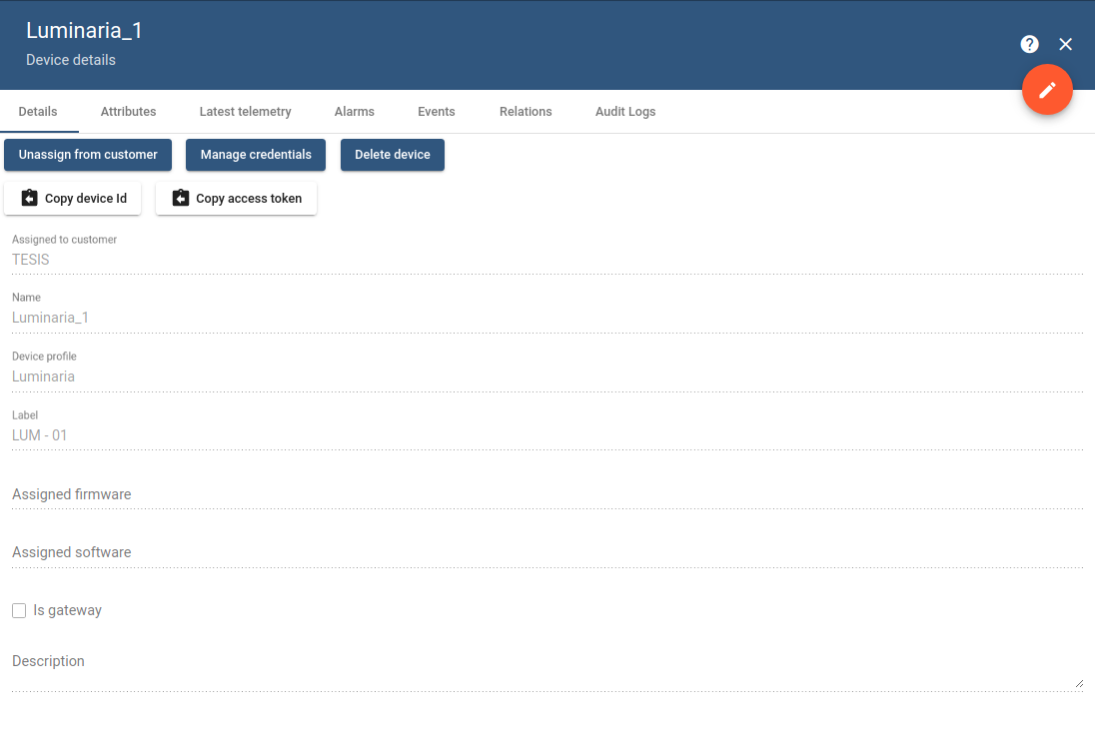
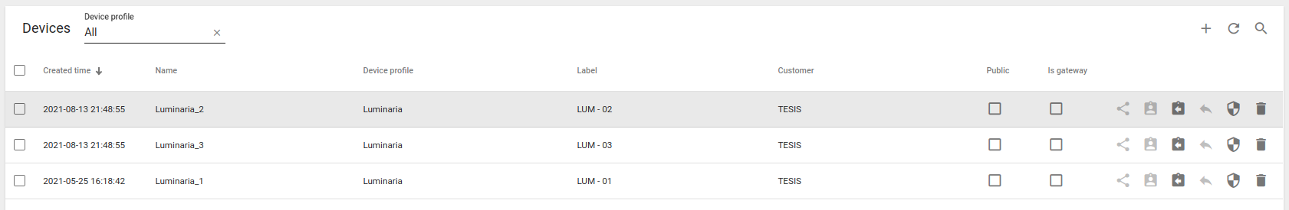

Dashboards

API

Programa Propio?

Implementacion de Redes
en principio se utilizarña una arquitectura en la que todos los sensores dentro del rango de un router se conecten a el y envien la informacion hacia un servidor central

Utilización

Configuracion inicial
la configuracion inicial del dispositivo se realizara desde un webserver alojado en la placa, accediendo desde el AP que genera la misma. Desde aquí podran realizarse las configuaciones basicas, pero en particualr sera necesario para indicarle al dispositivo a que router conectarse para poder accederlo mediante MQTT. Tambien aquí se dejan asentados datos sobre las coordenadas geograficas del sensor y demas descripciones que se crean relevantes.

ABM de dispositivos

Conusulta de valores

Configuración de alertas

Conclusiones

Resultados

Posibles mejoras

